香港交易及結算所有限公司及香港聯合交易所有限公司對本公告的內容概不負責，對其準確性或完整性亦不發表任何聲明，並明確表示，概不對因公告全部或任何部份內容而產生或因倚賴該等內容而引致的任何損失承擔任何責任。
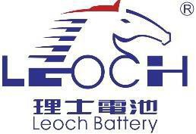

Leoch International Technology Limited
理士國際技術有限公司
（於開曼群島註冊成立的有限公司）
（股份代號：842）

董事會會議召開日期

理士國際技術有限公司（「本公司」）之董事會（「董事會」）謹此宣佈，本公司將於二零二四年三月二十六日（星期二）舉行董事會會議，藉以考慮及批准本公司及其附屬公司截至二零二三年十二月三十一日止年度之綜合業績、綜合業績的公告及末期股息（如適用）之派付，並處理其他事宜。

承董事會命

理士國際技術有限公司
主席

董李博士

香港，二零二四年三月十四日

截至本公告日期，執行董事為董李博士、印海燕女士及洪渝女士；及獨立非執行董事為曹亦雄先生、劉智傑先生及盧志強先生。

